T.C.
PAMUKKALE ÜNİVERSİTESİ
SAĞLIK BİLİMLERİ FAKÜLTESİ HEMŞİRELİK BÖLÜMÜ
ÖLÇME VE DEĞERLENDİRME EL KİTABI

HAZIRLAYANLAR
Ölçme ve Değerlendirme Komisyonu
Dr.Öğr.Üyesi Figen TÜRK DÜDÜKCÜ (Başkan)
Doç.Dr. Gülcan BAKAN
Doç.Dr. Fadime GÖK
Doç.Dr. Ganime CAN GÜR
Doç.Dr. Ş. Tuğba YANGÖZ
Araş.Gör. Dr. Zeynep DEVECİ KOÇBİLEK
Araş.Gör. Burcu BAKIRLIOĞLU

2025

İÇİNDEKİLER

1. ÖLÇME DEĞERLENDİRME MERKEZİ VE ÖĞRETİM ELEMANI İŞ AKIŞLARI 4
2. SINAV SORU HAZIRLAMA, UYGULAMA VE ANALİZ SÜRECİ 5
2.1. Sınav Sorusu Hazırlama İlkeleri ve Süreci 5
2.1.1. Sınav Sorusu Hazırlama İlkeleri 5
2.1.2. Sınav Sorusu Hazırlama Süreci 5
2.2. Sınav Uygulama Süreci 11
2.3. Sınav Uygulama Talimatı 11
3. Sınav Soru Analiz Süreci 14
4. Sınav Soru Analiz Sonuçlarını Değerlendirme 18
5. Öğrenim Kazanımlarının Değerlendirilmesi 18
6. Dersin Program Çıktılarına (Yeterliliklerine) Katkısının Değerlendirilmesi 19
7. Bloom Taksonomisine Göre Soruların Eşleştirilmesi 19
8. Ders Başarısızlık Anketi 19
9. Değerlendirme Sonucuna Göre Soruları Düzenleme 19
10. Düzenlenen Soruları Bildirim Formuna Aktarma ve Bildirme 19
Tablo 2 21
Kaynakça 21
İlgili dokümanlar 21

ÖNSÖZ

Pamukkale Üniversitesi Sağlık Bilimleri Fakültesi Hemşirelik Bölümü Ölçme Değerlendirme El Kitabı, hemşirelik bölümü öğretim elemanlarına ölçme değerlendirme sürecinde kılavuzluk yapacak bir kitap özelliği taşımaktadır. El kitabının hazırlanma sürecinde Pamukkale Üniversitesi Eğitim Fakültesi Eğitim Bilimleri Bölümü Eğitimde Ölçme ve Değerlendirme Anabilim Dalı Öğretim Üyesi Doç. Dr. Eren Can AYBEK ve Dokuz Eylül Üniversitesi Hemşirelik Fakültesi Çocuk Sağlığı ve Hastalıkları Hemşireliği Anabilim Dalı Öğretim Üyesi Prof. Dr. Murat BEKTAŞ’tan uzman görüşleri alınmıştır. El kitabı, “Pamukkale Üniversitesi Sağlık Bilimleri Fakültesi Öğrenci Ölçme Değerlendirme Sistemi” üzerinden yapılan sınav sorularının hazırlanması, sınavların uygulanması, sınav analizlerinin yapılması ve raporlanmasında öğretim elemanlarına rehberlik etmesi amacıyla Ölçme ve Değerlendirme Komisyonu tarafından hazırlanmıştır. El kitabı, sınav sorusu hazırlama ilkeleri, sınav soru analiz sonuçlarına ulaşma, analiz sonuçlarını değerlendirme, düzenleme ve bildirim aşamalarında izlenecek yolu göstermektedir. Kitabın içeriğinde Ölçme değerlendirme merkezi iş akışı, Sınav soru hazırlama, uygulama ve analiz süreci ile ilgili bilgiler ayrıntılı olarak açıklanmıştır. Bu kitabın Pamukkale Üniversitesi Sağlık Bilimleri Fakültesi Hemşirelik Bölümü öğretim elemanlarına ölçme değerlendirme sürecinde görev ve sorumluluklarını yerine getirirken rehberlik edeceği düşünülmektedir.

ÖLÇME DEĞERLENDİRME MERKEZİ VE ÖĞRETİM ELEMANI İŞ AKIŞLARI

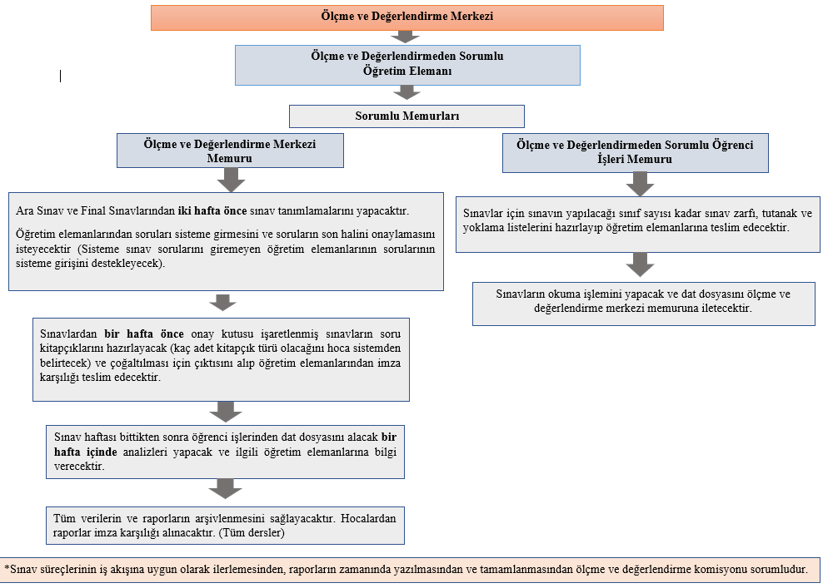

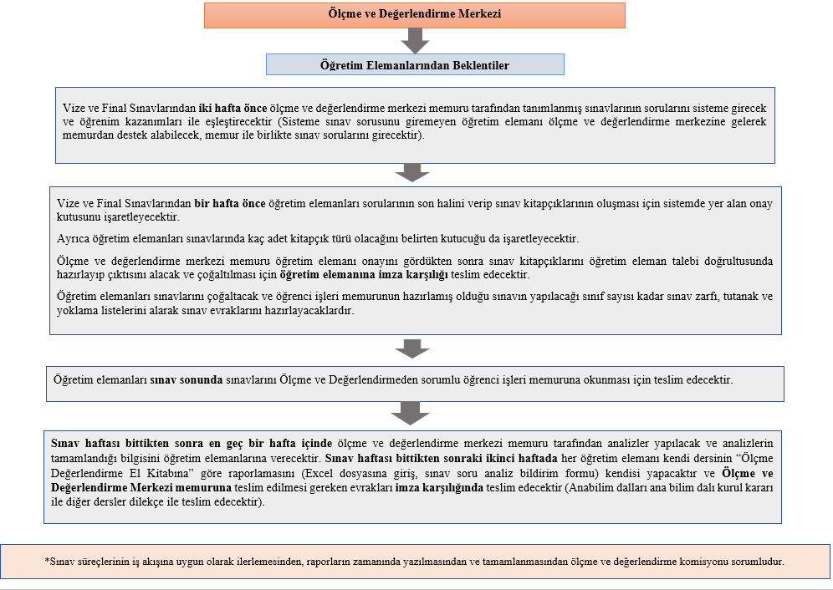

SINAV SORU HAZIRLAMA, UYGULAMA VE ANALİZ SÜRECİ

- Sınav Sorusu Hazırlama İlkeleri ve Süreci
- Sınav Uygulama Süreci
- Sınav Soru Analiz Süreci
- Sınav Soru Analiz Sonuçlarını Değerlendirme
- Değerlendirme Sonucuna Göre Soruları Düzenleme
- Düzenlenen Soruları Bildirim Formuna Aktarma ve Bildirme

Sınav Sorusu Hazırlama İlkeleri ve Süreci

Sınav Sorusu Hazırlama İlkeleri
- Sınav sorusu hazırlanırken her bir soru öğrenim kazanımlarıyla eşlenmelidir.
- Her bir öğrenim kazanımındaki soru dağılımının yakın değerlerde olması gerekmektedir.
- Sınav soru dağılımları bir önceki yıla ait madde ayırt edicilik indeksi göz önünde bulundurularak, soruların çoğunlukla orta güçlükte olması, kolay, çok kolay, zor ve çok zor sorulara da yer verilmesi önerilmektedir.

Sınav Sorusu Hazırlama Süreci
- Sisteme girilerek<genel işlemler<test işlemleri<test tanımlama
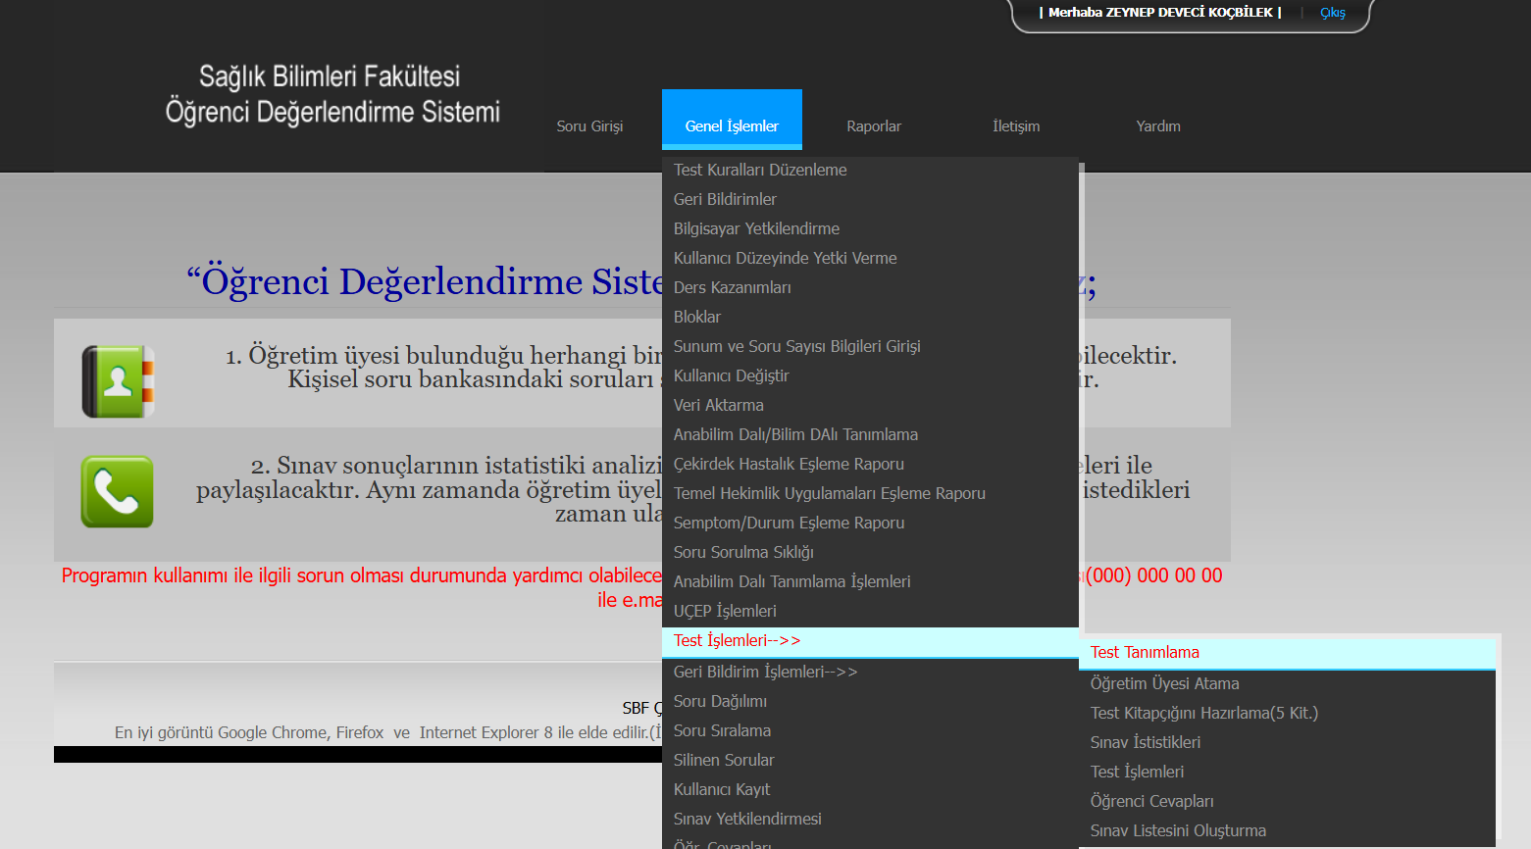

2. Test tanımlama işlemleri sayfasından yeni kayıt ekle tıklanır ve oluşturulacak sınava göre yanındaki sütunlar doldurulur ve kaydet tuşuna basılır.

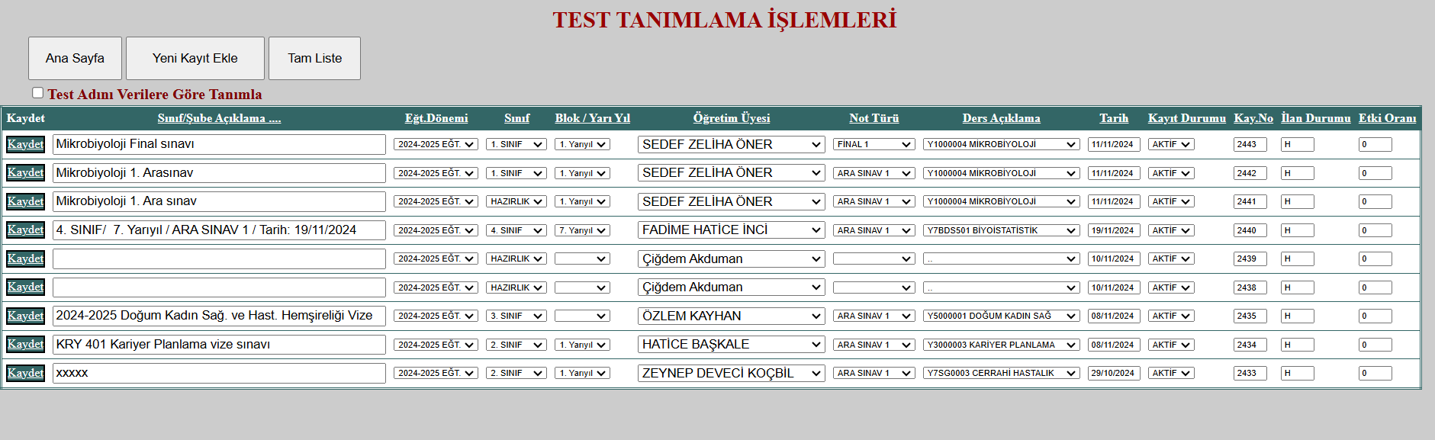

3.Sisteme dönülerek<genel işlemler<test işlemleri<öğretim üyesi atama seçilir

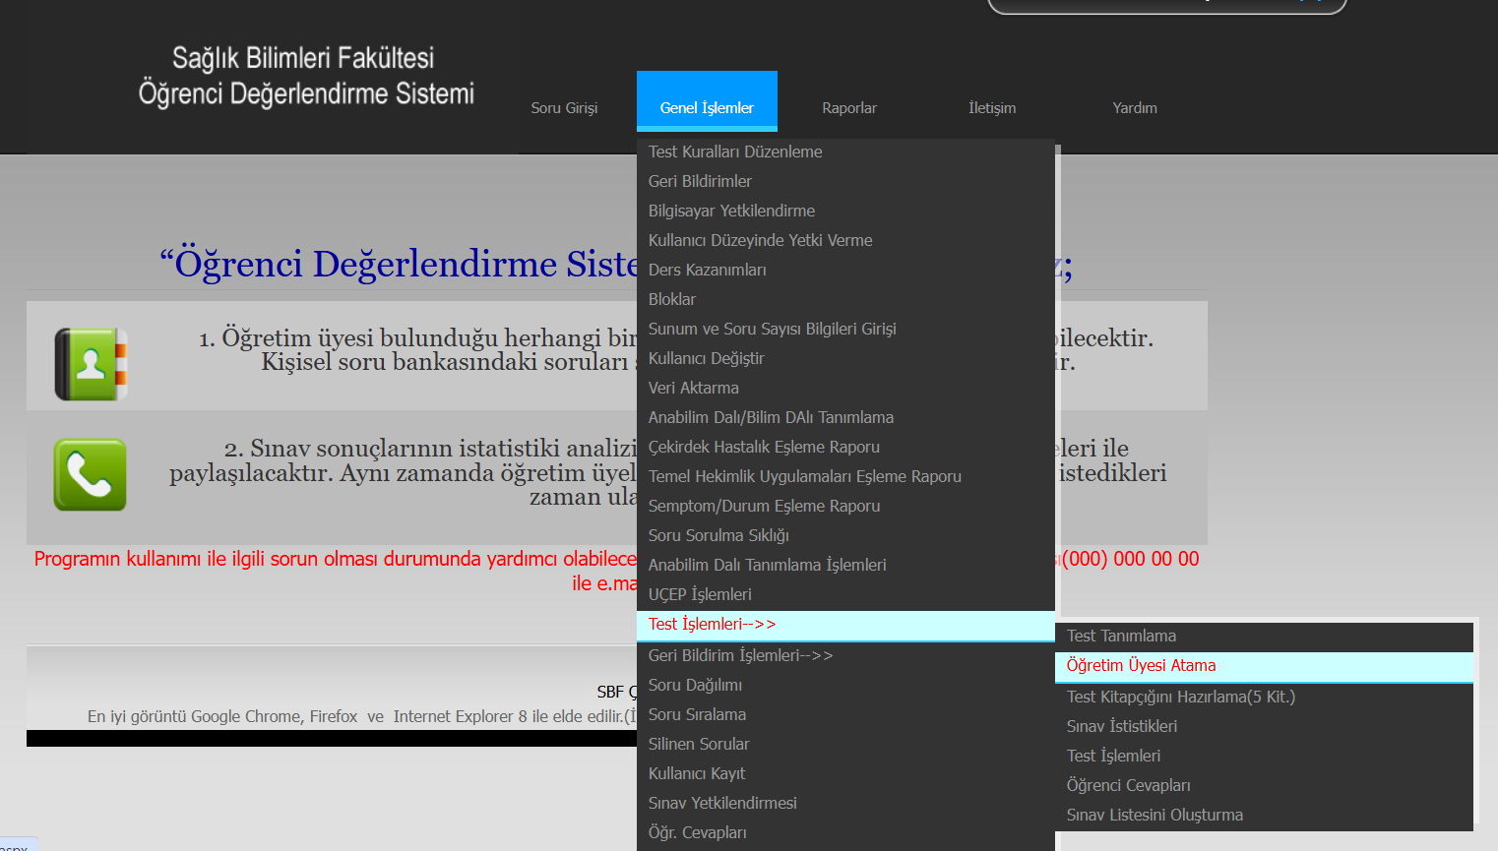

4. testler için öğretim üyesi atama işlemlerinde <eğitim dönemi seçilir<kaydedilen sınav seçilir<aktif sınav seçilir (kaydettiğiniz sınav ismi yazmalı) <ilgili öğretim elemanları seçilir<üstü işaretlenir ve aşağısında blok/tast/modül de ders seçilir<istenen öğrenme hedefleri tek tek seçilerek istenen soru sayıları girilir (direk 100 soru sayısı görebilirsiniz ancak soru sayısı güncelle ’den istediğiniz soru sayısını girerek güncelleyebilirsiniz). İsterseniz kaydederek mail gönderebilirsiniz.
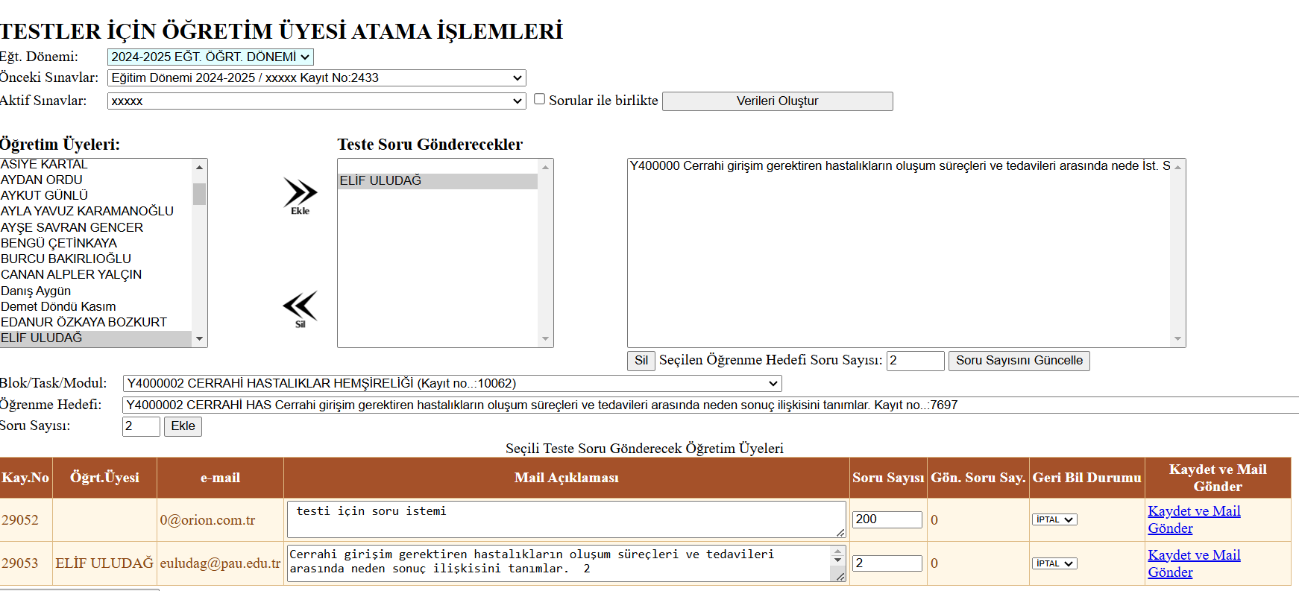

Birden çok kişi ekleyecekseniz her biri için aynı işlemi tekrar etmelisiniz.

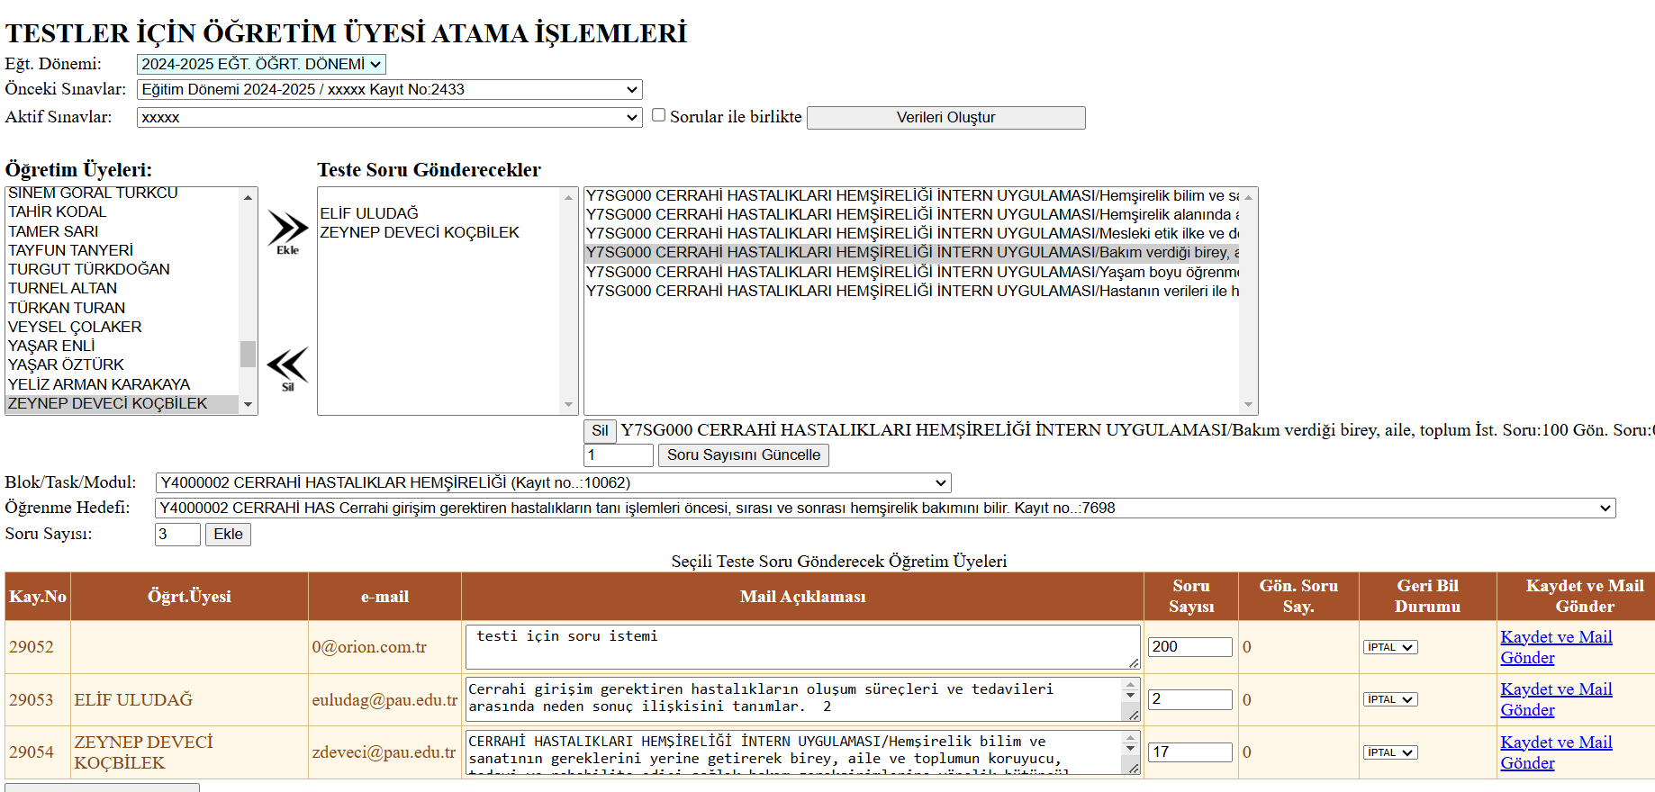
5. Sınava sorumlu olarak atandıysanız sizden istenen soru sayısı ve öğrenme hedefleri sayfa girişinde görüntülenecektir. O bildirime tamam diyebilirsiniz.
6. Soru girişi yapabilmek için sistemden<soru girişi<soru girişi seçmelisiniz.
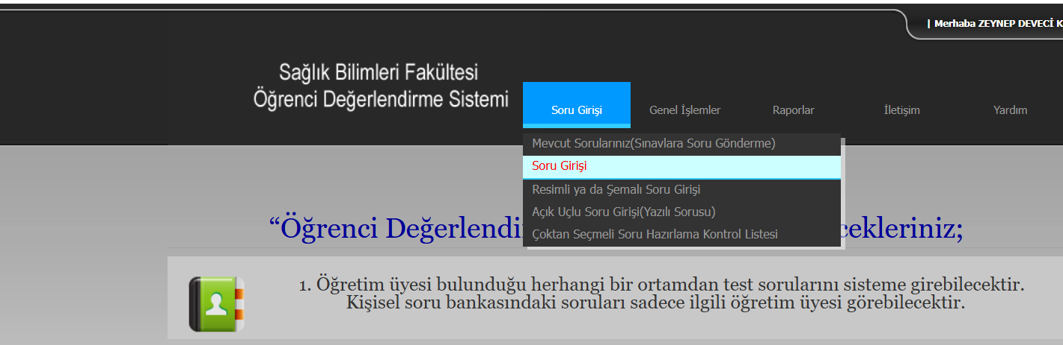

7. yeni soru girişi sayfasından “Soru İst.Öğr. Hedefi” seçtiğinizde alttaki Blok/Ders adı ve Öğrenme Hedefi otomatik seçilecektir. İsterseniz sorunun kaynakçasını girebilirsiniz (Zorunlu değil), soru köküne soru kökünü, cevapları girerek en altta doğru şıkkı işaretleyip
“Kaydet” butonuna tıklayarak sadece soru bankanıza soruları kayıt edebilirsiniz. Veya 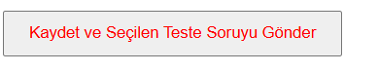 Kaydet ve Seçilen Teste Soruyu Gönder butonuna tıklayarak soruyu soru bankanıza kayıt edip aynı zamanda seçilen sınava da gönderebilirsiniz.
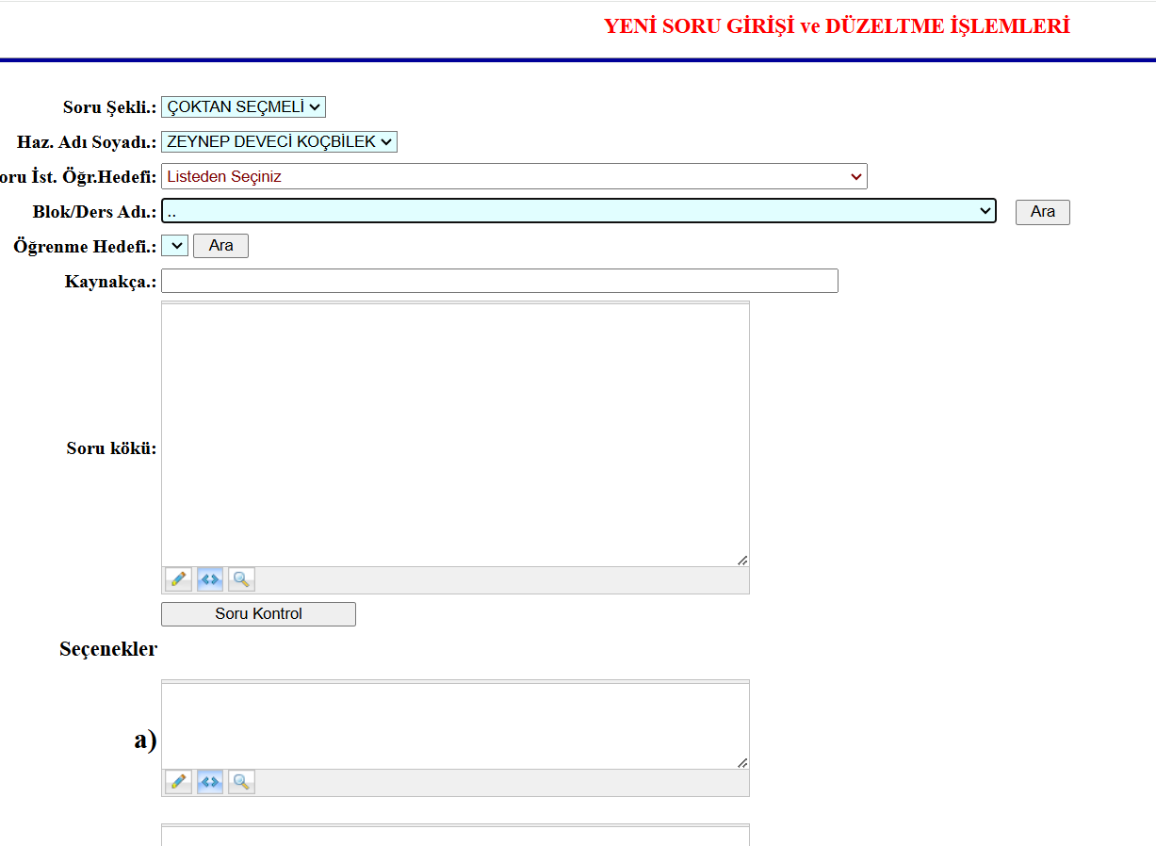

8. Soruları girdikten sonra sistemden<soru girişi< mevcut sorularım kısmına giriniz.

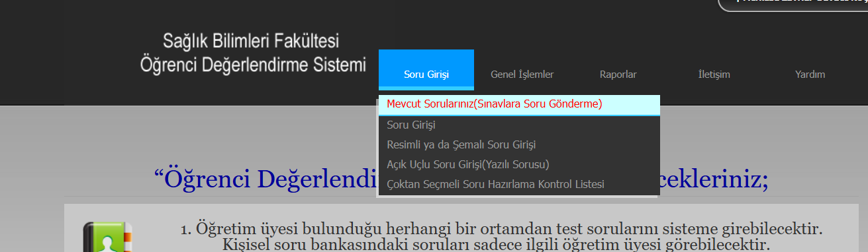

9. Mevcut sorularınızdan “Soru İst. Öğr. Hedefi” liste kutusundan soru istenen öğrenme hedefi seçin, sonra sınava göndereceğiniz soruların solundaki onay kutularını seçin ve seçilen soruları sınava göndermek için “Seçilen Soruları Teste Gönder” butonuna tıklayınız. Bütün Soruları teste gönderdikten sonra sıra Soru Kitapçığını hazırlamaya geliyor.
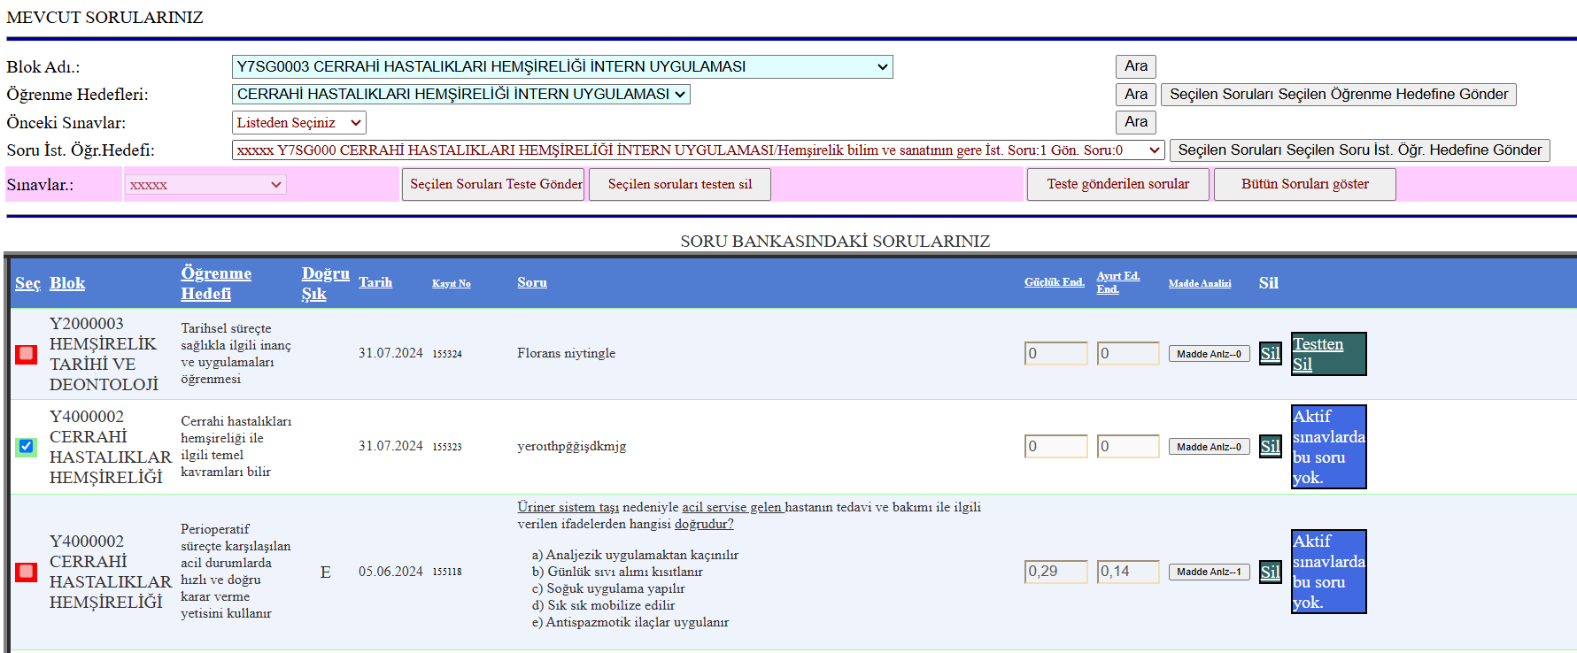

10. Soru Kitapçığını hazırlamak için genel işlemler<test işlemleri<test kitapçığı hazırlamayı tıklayınız.

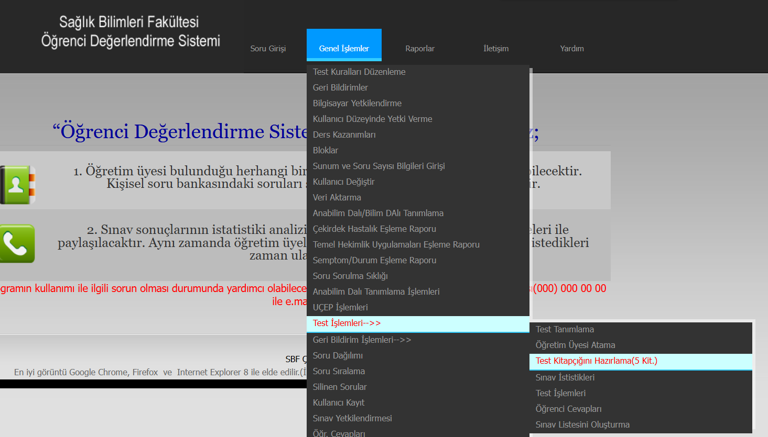

11. Açılan sayfada eğitim öğretim dönemi, testler kısmından ilgili sınav seçin bu sayfada teste gönderdiğiniz bütün sorularınızı göreceksiniz. Eğer Bütün Sorularınız tamam ise ve kitapçık hazırlama işlemine geçecekseniz Testin onaylanması gerekli “Onay” butonuna tıklayın.
1. Adım. Kitapçık hazırlamadan önce soruları kitapçıklara göre sıralamanız gerekli bunun için” Soru Sır. (Kit.BD)” butonuna tıklayın, tıkladıktan sonra soruların kitapçıklara göre sıralayacak (A, B, C, D kitapçıklarına göre)
2. Adım Soru Puanlama. Her sorunun puanı eşit olacaksa “Puanları Eşit Dağıt” butonun tıklayın. Eğer soruların Puanları farklı olacaksa tek tek puan kısmına puanları girin sonra “Puan Güncelle” butonuna tıklayın.
3. Adım Kitapçık Hazırlama: A Kitapçığını hazırlamak için Kitapçık Radyo Butonundan “A. KİT.” radyo butonunu seçin ve sonra “Kitapçığı Hazırla” butonuna tıklayın. Bu işlem 60 saniye sürebilir sonra Kitapçık hazırlandıktan sonra “Göster” Butonuna tıklayarak kitapçığınızı indirebilirsiniz. Eğer B Kitapçığı hazırlanacak ise “B. KİT.” Seçin ve sonra “Kitapçığı Hazırla” butonuna tıklayın, sonra Göster Butonuna tıklayarak B Kitapçığını indirebilirsiniz.

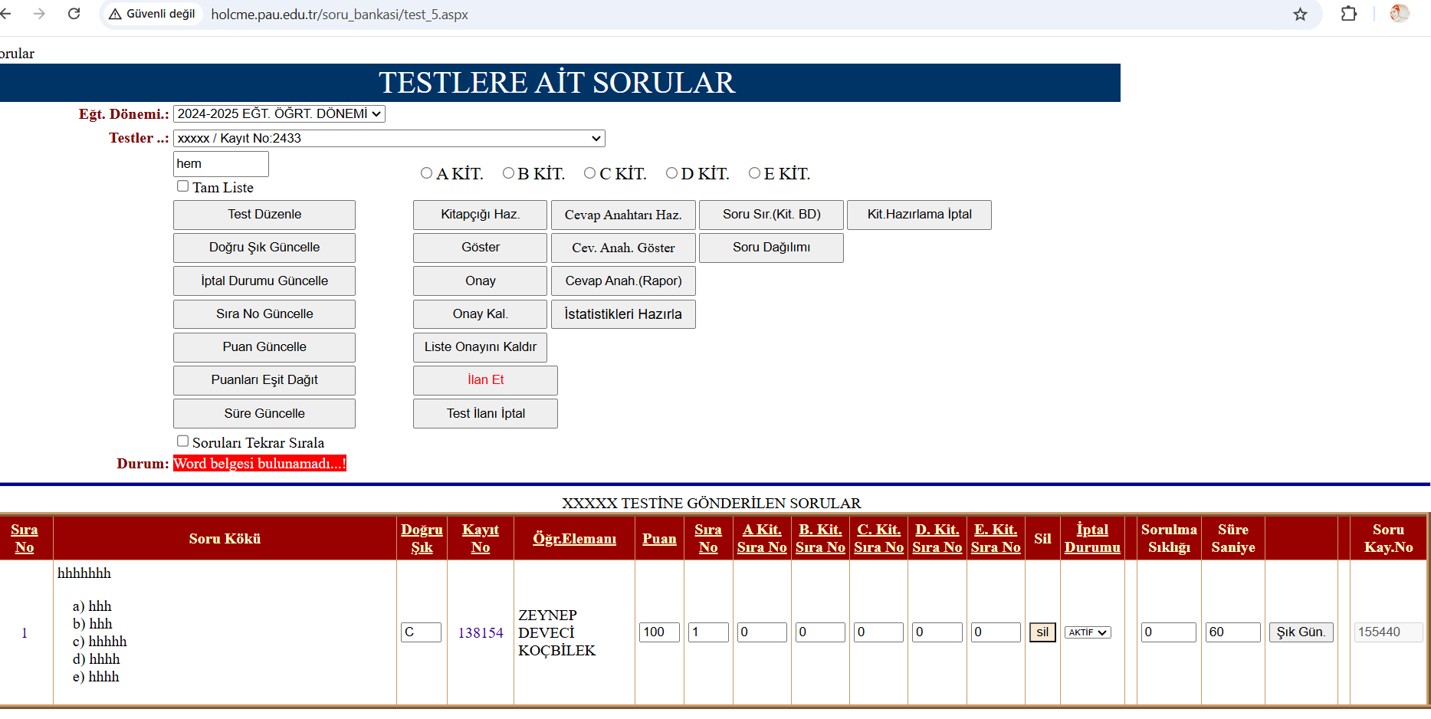

Sınav Uygulama Süreci

Sınav Uygulama Talimatı

- Bölüm Başkanlığı tarafından hazırlanan “Sınav Tarihleri Formu (SBF-EÖ.07)” öğrencilere SBF Web sitesinde ve “Duyuru Formu (SBF-Yİ.19)” ile tarihinden en az bir hafta önce ilan edilir.
- Her türlü yazılı sınav belgesi iki yıl süre ile saklanır.
- Tüm sınavlarda, sorumlu ders öğretim elemanı, gözetmen ve öğrenciler tarafından aşağıdaki işlemler yapılmalıdır.

    - Dersin Sorumlu Öğretim Elemanının Sınavla İlgili Yapacağı İşlemler

- Dersin sorumlu öğretim elemanı tarafından Öğrenci Değerlendirme Sisteminde oluşturulan “Sınav Soru Cevap Formu (SBF-Öİ.08)” kullanarak hazırlanan sınav evraklarını, sınavın zamanında başlatılmasını sağlamak amacıyla bastırılmalıdır.
- Sınav evrakları Sınavların yapılacağı sınav salonlarındaki öğrenci sayısına ve kitapçık türüne göre harmanlanarak “Sınav Belgeleri Teslim Zarfı (SBF-Öİ.10)” içinde sınav gözetmenlerine teslim edilmelidir.
- Öğrenci İşleri biriminden, sınavdan önce; “Sınav Belgeleri Teslim Zarfı (SBF-Öİ.10)” içinde; “Sınav Yoklama Formu (SBF-Öİ.09)”, sadece üç ders ve mazeret sınavı için verilen “Sınav Sonuç Formu (Üç ders/Mazeret) (SBF-Öİ.13)”, gerekli durumlarda kullanılmak üzere “Tutanak Formu (SBF-Yİ.36)” ve Çoktan seçmeli Sınav Soru Cevap Formu (SBF-Öİ.12) teslim alınmalıdır.
- Öğrencilerin, sınav başlamadan önce, “Sınav Yoklama Formu (SBF-Öİ.09)”nu mavi veya siyah mürekkepli kalemle imzalaması sağlanmalı ve kimlik kontrolü yapılmalıdır.
- Optik okuyucu kullanılarak yapılacak sınavlarda Çoktan seçmeli Sınav Soru Cevap Formu (SBF-Öİ.12) kurşun kalemle doldurulmalıdır.
- Sınavlarda cep telefonları kesinlikle kapalı olmalıdır.
- Sınavlarda akıllı saat gibi giyilebilir teknoloji cihazları kesinlikle takılmamalıdır.
- Sınav başlamadan önce gözetmen öğretim elemanları “Sınav Yoklama Formu (SBF-Öİ.09)”nu ve sınav evraklarını sayarak sorumlu ders öğretim elemanından teslim alır. Sınavın zamanında başlamasını sağlar.
- Sınav sırasında ders sorumlusu ve gözetmen salon içinde öğrencilerin dikkatini dağıtmayacak şekilde davranmalıdır.
- Sorumlu ders öğretim elemanı sorumlu olduğu dersin salonları arasında dolaşarak sınavın sorunsuz yürütülmesi sağlamalıdır.
- Sınav düzenini bozan, kopya çeken, kopya çekmeye yardımcı olan kişiler hakkında gözetmen öğretim elemanı “Tutanak Formu (SBF-Yİ.36)”nu düzenleyerek Bölüm Başkanlığına iletmelidir. Sınav Salonu, gözetmen tarafından sınava ilişkin belgeler ve oturma planı açısından değerlendirilmeli ve gerekli önlemler alınmalıdır.
- Sınav bitiminde gözetmen öğretim elemanları “Sınav Yoklama Formu (SBF-Öİ.09)”nu imzalayarak ve sınav evraklarını sayarak sorumlu ders öğretim elemanına teslim etmelidir.
- Sınav sonuçları dersin sorumlu öğretim elemanı tarafından PAÜ pusula sisteminden ilan edilmelidir.

    - Gözetmen Öğretim Elemanının Sınavla İlgili Yapacağı İşlemler

- Gözetmen öğretim elemanları görevli bulundukları tarihte sınavın başlamasından en az beş dakika önce sınav salonunda bulunmalıdır.
- Görevli bulunduğu salonda sınav düzenini sağlamalıdır.
- Öğrenci kimlik kontrolünü yapmalı, öğrenci kimliği yanında olmayan öğrenciler için öğrenci işlerinden alacağı “Öğrenci Belgesi” ile birlikte fotoğraflı başka bir kimlik (nüfus cüzdanı, ehliyet) göstermesi halinde sınava girmesini sağlamalı, öğrenciliğini ispat edemeyen öğrenciler sınava alınmamalıdır.
- Sınavda öğrencilerin oturdukları sırada ve yakınlarında ders ile ilgili ya da ilgisiz herhangi bir şeyin, ders notu, kalemlik vs. bulunmamasını sağlamalıdır.
- Sorumlu ders öğretim elemanından yeteri kadar sınav evrakı sayılı olarak teslim almalıdır.
- Gözetmen, “Sınav Yoklama Formu (SBF-Öİ.09)”nu mavi veya siyah mürekkepli kalemle imzalatmadan hiçbir öğrenciyi salondan çıkarmamalı, imzalar ile öğrenci sayısının tutup tutmadığını kontrol etmelidir.
- Gerektiğinde öğrencilerin oturdukları yerleri değiştirmelidir.
- Gözetmen öğretim elemanı “Sınav Yoklama Formu (SBF-Öİ.09)”nu mavi veya siyah mürekkepli kalemle imzalamalıdır.
- Sınav bitiminde öğrencilere ait “Sınav Soru Cevap Formu (SBF-Öİ.08)”nu ve kullanılmayan sınav evraklarını sayarak tam olduğundan emin olduktan sonra sorumlu ders öğretim elemanına teslim etmelidir.
- Sınav düzenini bozan, kopya çeken, kopya çekmeye yardımcı olan vb. kişiler hakkında ders sorumlusu öğretim elemanı ile “Tutanak Formu (SBF-Yİ.36)” düzenleyerek bu tutanağı Bölüm Başkanlığına iletmelidir.
- Gözetmen öğretim elemanı sınav salonunda sınav bitimine kadar beklemelidir.

    - Sınavlarda Öğrencilerin Uyması Gereken Kurallar

- Sınav evrakında eksik sayfa veya soru olup olmadığını kontrol etmelidir. Eksik varsa sınav salonundaki gözetmenden soru kitapçığının değiştirilmesini talep etmelidir.
- Tüm kodlamalar koyu siyah ve yumuşak bir kurşun kalemle yapılmalıdır. Sınava başlamadan önce soru kitapçığını kontrol etmeli ve kitapçık türünü doğru kodlamalıdır. Cevap kağıdına adını soyadını, öğrenci numarasını eksiksiz olarak kodlamalıdır.
- Sınav bitiminde cevap kağıdını ve soru kitapçığını eksiksiz olarak sorumlulara teslim etmelidir.
- Sınavın ilk 15 dakikası öğrenci çıkışına izin verilmeyecektir.
- Sınav başladıktan 15 dakika sonra gelen öğrenciler sınava kabul edilmeyecektir.
- Sınava geç kalan öğrencilere ek süre verilmeyecektir.
- Hiçbir öğrenciye ek süre verilmeyecektir.
- Öğrenci, sınav saatinden önce sınav salonunda hazır bulunmalıdır.
- Sınavlara öğrenciler öğrenci kimlik kartlarıyla girmek zorundadır. Öğrenci kimlik kartı yanında olmayan öğrenciler öğrenci işlerinden alacağı “Öğrenci Belgesi” ile birlikte fotoğraflı başka bir kimlik (nüfus cüzdanı, ehliyet) göstermesi halinde sınava girebilir.
- Sınavda kalem, kalemtıraş, silgi, kalem ucu hesap makinesi, cetvel, vs. alışverişi kesinlikle yapılmamalıdır.
- Sınavlarda cep telefonları kapalı tutulmalı, hesap makinesi yerine kesinlikle kullanılmamalıdır.
- Sınav gizliliği ve güvenliği kapsamında öğrencilerin sınava her türlü akıllı saat, kablosuz iletişim sağlayan bluetooth vb. cihazlar ile her türlü, ders notu, sözlük ve dergi gibi yayınlarla girmeleri yasaktır.
- “Sınavlarda kopya çekmek veya çektirmek veya bunlara teşebbüs etmek” durumlarında PAÜ Önlisans ve Lisans Eğitim-Öğretim Yönetmeliği/Yönergesi uygulanır.
- Sınav soruları ve cevapları yazılı veya görüntülü bir yolla kaydedilmeyecektir.
- Sınavlarda gözetmen öğretim elemanları gerekli gördüğü takdirde öğrencilerin yerini değiştirebilir.
- Sınavı biten öğrenci, sınav kâğıdını sınav gözetmenine teslim ederek salondan ayrılır.
- Salondan ayrılan öğrenci, her ne sebeple olursa olsun, sınav süresi sonuna kadar salona
tekrar alınmaz.
- Öğrenci, sınav sonuçlarının ilan tarihinden itibaren 5 iş günü içerisinde, PAÜ Önlisans ve Lisans Eğitim-Öğretim Yönetmeliği/Yönergesi kapsamına göre not itirazında bulunabilir.
- Geçerli bir nedeni olan öğrenci mazeretinin kabulü için, gerekçeleri ve mazeretini ispatlayan belgelerle birlikte, PAÜ Önlisans ve Lisans Eğitim-Öğretim Yönetmeliği/Yönergesi kapsamında öğrenci işlerine başvurur.
- Mazereti, Yönetim Kurulunca kabul edilen öğrenci, ilan edilen tarihte mazeret sınavına alınır.

İlgili Dokümanlar
Sınav Tarihleri Formu (SBF-EÖ.07)
Sınav Soru Cevap Formu (SBF-Öİ.08)
Sınav Yoklama Formu (SBF-Öİ.09)
Sınav Belgeleri Teslim Zarfı (SBF-Öİ.10)
Çoktan seçmeli Sınav Soru Cevap Formu (SBF-Öİ.12)
Sınav Sonuç Formu (Üç ders/Mazeret) (SBF-Öİ.13)
Tutanak Formu (SBF-Yİ.36)
Not İtiraz Formu (SBF-Öİ.15)
Duyuru Formu (SBF-Yİ.19)
Yönetim Kurulu Kararı
PAÜ Önlisans ve Lisans Eğitim-Öğretim Yönetmeliği/Yönergesi
Sorumlular
Dekan
Bölüm Başkanı
Dekan Yardımcısı
Bölüm Başkan Yardımcısı
Öğretim Elemanları/Gözetmen Öğretim Elemanları
Öğrenci İşleri
Basım İşleri Görevlisi
Öğrenciler

Sınav Soru Analiz Süreci

- Pamukkale Üniversitesi Sağlık Bilimleri Fakültesi Öğrenci Değerlendirme Sistemi’ne kullanıcı adı ve şifresi ile giriş yapınız.
- Açılan ekrandan genel İşlemler-Test İşlemleri-Test İşlemleri sekmesini tıklayınız
1

- Aşağıda yer alan görseldeki adımları takip ederek Sınav Soru Analiz sonuçlarınızı alınız.

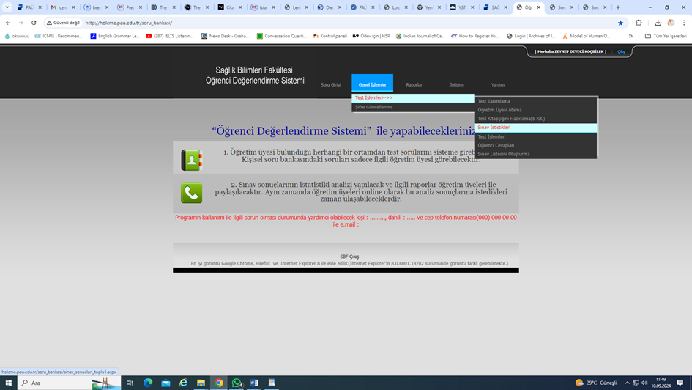
2

3

4
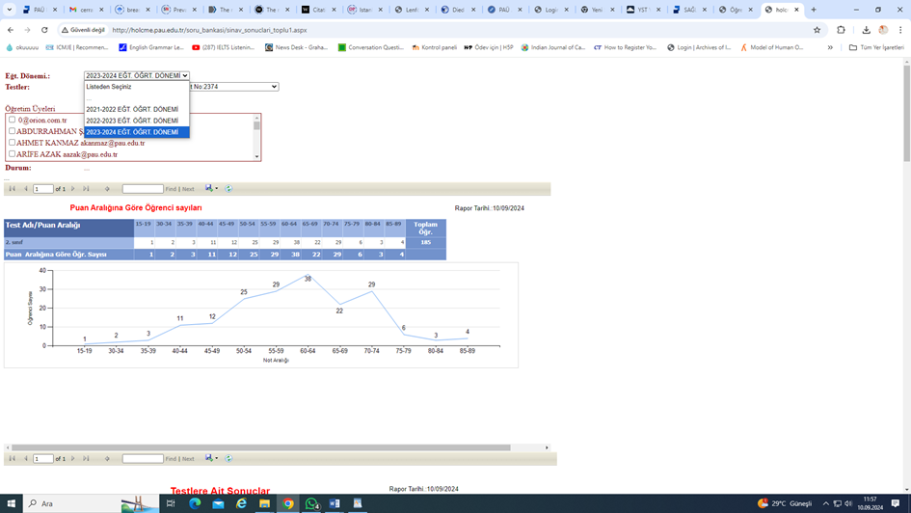

5
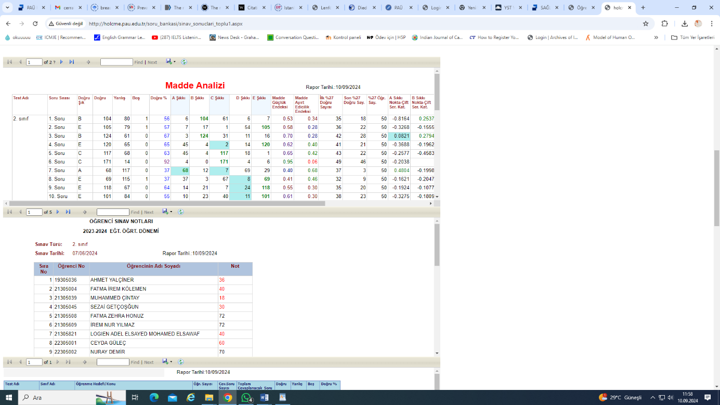

Sınav Soru Analiz Sonuçlarını Değerlendirme

- Açık uçlu soruların analiz edilebilmesi için her bir sorunun ve öğrencinin puanının “Pamukkale Üniversitesi Sağlık Bilimleri Fakültesi Öğrenci Değerlendirme Sistemine” girilmesi ve analize dahil edilmesi gerekmektedir.
- Sınav soru analiz sonuçlarına ulaşıldıktan sonra soruların “Madde Güçlük Endeksi” ve “Madde Ayırtedicilik Gücü” sonuçlarına göre sorularınızın hangi kategoride yer aldığını belirleyebilirsiniz.
- KR-20 eğer 0.70’in üstündeyse yapılan sınavın iç tutarlılığının başka bir deyişle güvenirliğinin yüksek olduğu anlamına gelmektedir (Yapılan sınav bir öğretmen yapımı sınav olarak göz önüne alındığında 0.60’ın üzerindeki katsayılar kabul edilebilir.) (Gronlund, 1977).
- Sınavınıza ilişkin KR-20 değerini “Sınav Soru Analizi Bildirim Formuna” yazınız.

Madde Güçlük Endeksi |  | Madde Ayırtedicilik Gücü
0.00-0.20 | Çok Zor | 0.19 ve altı | Çok Düşük
0.21-0.40 | Zor | 0.20-0.29 | Düşük
0.41-0.60 | Orta | 0.30-0.39 | Orta
0.61-0.80 | Kolay | 0.40 ve üstü | İyi
0.81-1.00 | Çok Kolay

Öğrenim Kazanımlarının Değerlendirilmesi

- Her bir derse ait öğrenim kazanımlarının doğru yüzdesi değerlendirilecektir. Doğru yüzdesi %50’nin altında ise aşağıdaki adımları takip ediniz.
  - Öğrenim kazanımlarınızdaki her bir sorunuzun Madde Güçlük Endeksi ve Madde Ayırtedicilik Gücü’nü değerlendiriniz. Değerlendirme sonucunu Bölüm 3 “Değerlendirme Sonucuna Göre Soruları Düzenleme” adımlarını uygulayınız.
  - Sorunuzun Madde Güçlük Endeksi ve Madde Ayırtedicilik Gücü ile ilgili yukarıda belirtilen maddedeki durum bulunmuyorsa dersin ilgili öğretim elemanının öğretim kazanımıyla ilgili ders içeriğini revize etmesi önerilir.

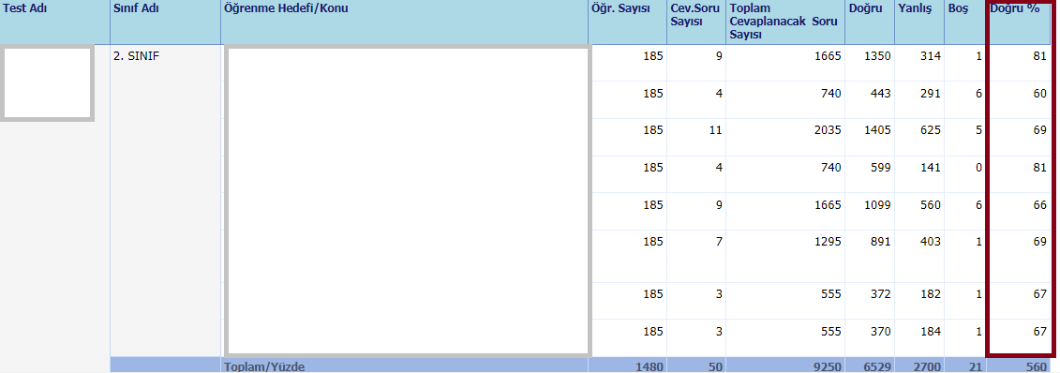

6. Dersin Program Çıktılarına (Yeterliliklerine) Katkısının Değerlendirilmesi

- Her bir derse ait program çıktıları final sınavı sonrasında değerlendirilecektir. Her bir program çıktısının başarı yüzdesi %50’nin altında ise aşağıdaki adımları takip ediniz.
  - O program çıktısının ilişkilendirildiği Öğrenim kazanımlarınızdaki her bir sorunuzun Madde Güçlük Endeksi ve Madde Ayırtedicilik Gücü’nü değerlendiriniz. Değerlendirme sonucunu Bölüm 3 “Değerlendirme Sonucuna Göre Soruları Düzenleme” adımlarını uygulayınız.
  - Sorunuzun Madde Güçlük Endeksi ve Madde Ayırtedicilik Gücü ile ilgili yukarıda belirtilen maddedeki durum bulunmuyorsa dersin ilgili öğretim elemanının öğretim kazanımıyla ilgili ders içeriğini revize etmesi önerilir.

7. Bloom Taksonomisine Göre Soruların Eşleştirilmesi
- Sınav analizlerinin raporlandığı excel dosyasına “Bloom Taksonomisi” sütunundaki kısımlara soruların A kitapçığına göre numaraları girilecektir.

8. Ders Başarısızlık Anketi
- Sınav analizlerinin raporlandığı excel dosyasına “Öİ.SF.47 Ders Başarısızlık Nedenleri Anketi” sütunundaki kısımlara ara sınavdan 49 puan ve altı alan öğrenci sayısı ve başarısızlık nedeni ile ilgili görüşülen öğrenci sayısı girilecektir.

9. Değerlendirme Sonucuna Göre Soruları Düzenleme
“Pamukkale Üniversitesi Sağlık Bilimleri Fakültesi Öğrenci Değerlendirme Sistemi” soru analiz sonuçlarına göre yapılacak düzenlemelerde dikkat edilecek noktalar aşağıda belirtilmiştir. Bu ilke ve öneriler doğrultusunda soru düzenlemesi ile ilgili izleyeceğiniz yolu belirleyiniz.
  - Sınav soruları, sınav analizlerinde sorun olmaması amacıyla analizler sonuçlanana kadar sistemden silinmemelidir.
  - Sınav sorularının düzenlenmesinde aşağıdaki adımları takip ediniz.
    - Madde Ayırtedicilik Gücü çok düşükse (0.19 ve altı) ise o sorunun Madde Güçlük Endeksine bakınız. Madde güçlük endeksi çok kolay (0.81-1.00) ya da çok zorsa (0.00-0.20) bu durum öğrencilerin büyük bölümünün bu sorunun ölçtüğü beceriye sahip olduğu ya da sahip olmadığı anlamına geleceğinden, ayırt edicilik gücünün dikkatli yorumlanması gerekmektedir. Örneğin: kanama riskini tüm öğrencilerin bilmesi beklenmekte ve öğrencilerin büyük bölümü soruyu cevapladığı için “Madde Güçlük Endeksi Çok Kolay” olarak sonuçlanacaktır. Bu durumda sorunun revize edilmesi ya da silinmesinin dikkatli değerlendirilmesi gerekmektedir.
    - Madde Ayırtedicilik Gücü eksi (-) değerde ise öncelikle sorunun cevap anahtarı kontrol edilmeli, eğer cevap anahtarında bir yanlışlık yoksa o sorunun Madde Güçlük Endeksine bakılmaksızın soru revize edilmeli ya da çıkarılmalıdır.
  - Soru analiz sonuçlarına göre sorular iki farklı şekilde düzenlenebilir.
    - Mevcut soru üzerinde düzenleme yapabilirsiniz.
    - Sorunuzu sistemden silebilirsiniz.

10. Düzenlenen Soruları Bildirim Formuna Aktarma ve Bildirme

Sınav sonuçlarının vize ve final tarihlerinden sonraki 2 hafta içerisinde aşağıda yer alan basamaklara dikkat edilerek tamamlayınız. Dersinizle ilgili her bir sınav için soru analiz sonuçlarınızı;

- Sınav Soru Analizi Bildirim Formu imzalı olarak Anabilim dalları ana bilim dalı kurul kararı ile diğer dersler dilekçe ile Ölçme ve Değerlendirme Merkezi memuruna imza karşılığında teslim edecektir
- Sınav sonuçlarına göre yapılan analiz sonuçlarında (madde analiz sonuçları ve öğrenim kazanımları) yapılan iyileştirmelerle ilgili PUKÖ döngüleri hazırlanacaktır.
- PUKÖ döngüleri öğretim elemanlarıyla paylaşılan OneDrive içerisinde yer alan “PUKÖ DÖNGÜSÜ” klasörünün içerisine öğretim elemanı kendi dersinin adına bir klasör açarak yükleyecektir. Word dosyası “2024-2025 Güz Dönemi-Anatomi Dersi PUKÖ DÖNGÜSÜ” örneğinde olduğu gibi isimlendirilecektir.
- OneDrive hesabında paylaşılan “Pamukkale Üniversitesi Sağlık Bilimleri Fakültesi Hemşirelik Bölümü Sınav Soru Analizi Excel Dosyasında” istenilen bilgileri eksiksiz doldurulacaktır (Tablo 2).

Tablo 1 Sınav Soru Analizi Bildirim Formu
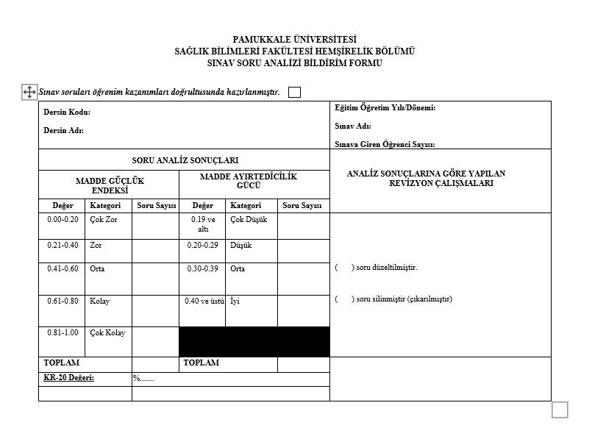
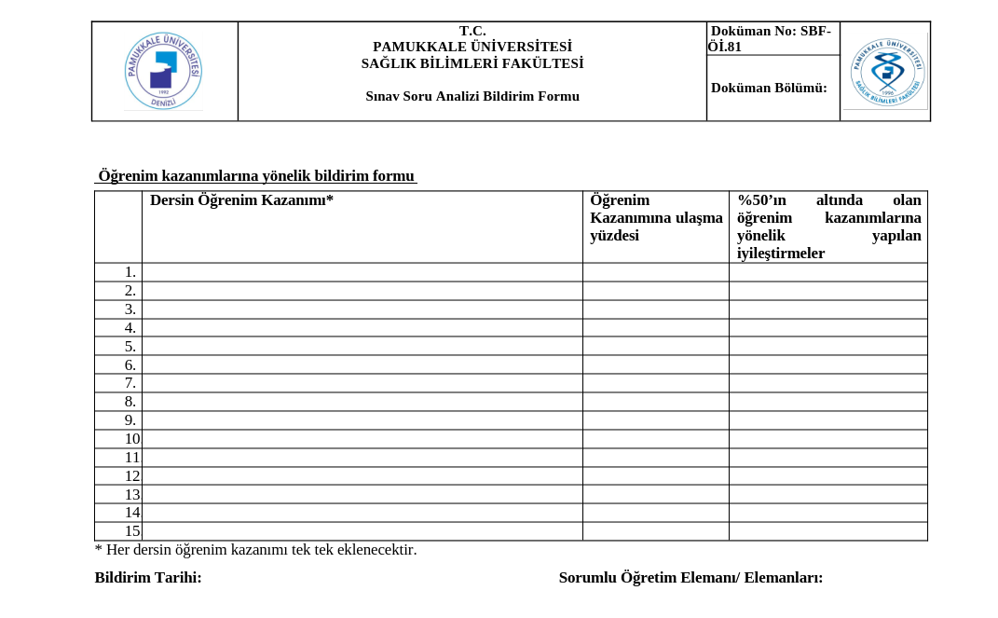

Tablo 2

Sınav Soru Analiz Genel Toplam Bildirim Formu (tablonun one-drive linki her sınav sonrasında tüm akademik personelle paylaşılmaktadır )

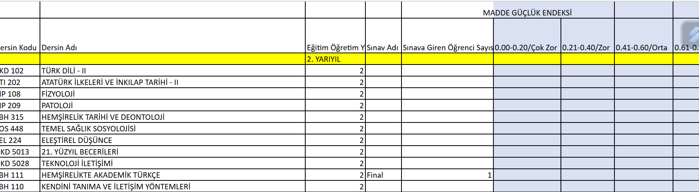

Kaynakça

- Kalaycı, Ş. (2010). SPSS uygulamalı çok değişkenli istatistik teknikleri (Vol. 5, p. 359). Ankara, Turkey: Asil Yayın Dağıtım.
- Erdoğan, S., Nahcivan, N., & Esin, M. N. (Eds.). (2014). Hemşirelikte araştırma: süreç, ugulama ve kritik. Nobel Tıp Kitabevi.
- Setyaedhi, H. S. (2024). Comparative Test of Cronbach's Alpha Reliability Coefficient, Kr-20, Kr-21, And Split-Half Method. Journal of Education Research and Evaluation, 8(1).

İlgili dokümanlar

Sınav Soru Analizi Bildirim Formu

Sorumlular
SBF Tüm Öğretim Elemanları
SBF’ye Diğer Fakültelerden Ders Vermek İçin Gelen Tüm Öğretim Elemanları

